OpenEuler RISC-V Xfce之Settings Manager功能测试-6

1. Settings Editor。
   1. displays功能测试
      1. 添加String类型属性test，设置值为test，输出为test，显示类型为String——测试通过
      2. 添加Empty类型属性test1——测试不通过，输出列表不显示属性test1
      3. 添加Boolean类型属性test2，设置值为False，输出为False，显示类型为Boolean类型——测试通过
      4. 修改属性test2的值为True，输出为True——测试通过
      5. 添加Integer类型属性test3，设置值为4，输出值为4，显示类型为Integer类型——测试通过
      6. 添加Double类型属性test4，设置值为1.3333，输出值为1.333300，显示类型为Double类型——测试不通过，可添加属性的值限定为小数点后4位，但是显示为后6位
      7. 添加Unsigned int类型属性test5，设置值为-12，输出默认为0，显示类型为Integer——测试不通过，显示类型错误
      8. 添加Unsigned int类型属性test5，设置值为99999999999999，输出默认为4294967295，显示类型为Integer——测试不通过，显示类型错误
      9. 添加int64类型属性test6， 设置值为-12，输出为-12，显示类型为Integer——测试不通过，显示类型错误
      10. 添加Unsigned int64类型属性test7，设置值为9999999999999999999，输出为默认值18446744073709551615，显示类型为Integer——测试不通过，显示类型错误

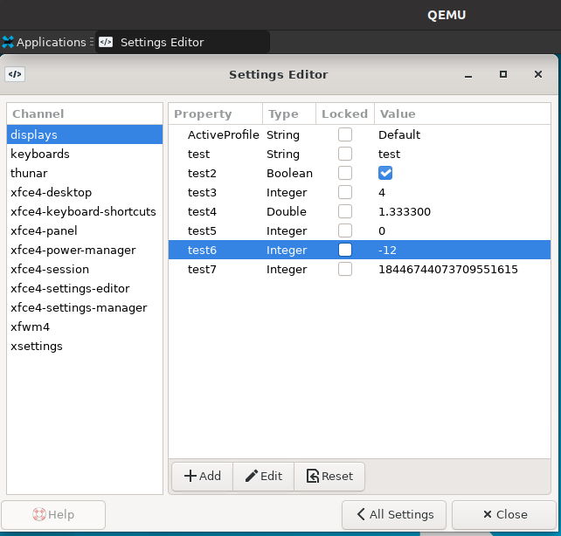

* + 1. Reset属性test7，列表显示移除test7——测试通过

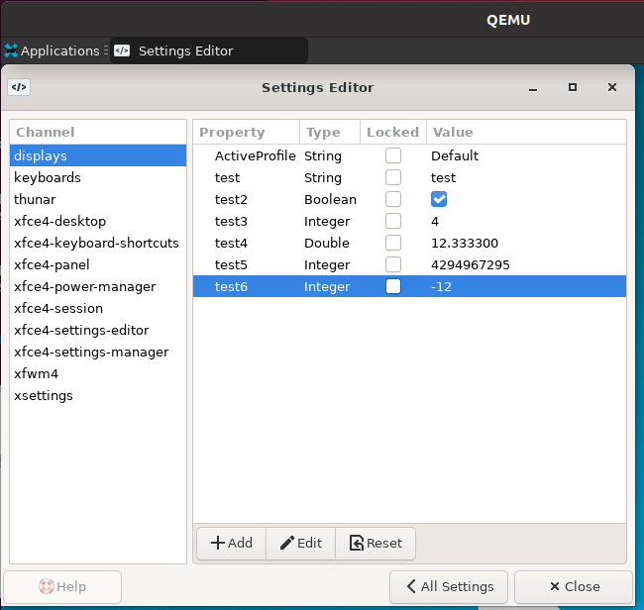

* 1. keyboards功能测试
     1. 修改Numlock属性值为True，输出值为True，显示类型为Boolean——测试通过
     2. 添加String类型属性test1，设置值为test，输出为test，显示类型为String——测试通过
     3. 添加String类型子属性test1.1，设置值test1.1，输出为test1.1，显示类型为String——测试通过
     4. 添加Double类型子属性test1.1.1，设置值为1.1111，输出为1.111100，显示类型为Double——测试不通过，小数保留位数不一致
     5. 添加Boolean类型子属性test2，设置值为False，输出为False，显示类型为Boolean——测试通过
     6. 添加Integer类型属性test3，设置值为-12，输出值为-12，显示类型为Integer类型——测试通过
     7. 添加Unsigned int类型属性test4，设置值为-12，输出默认为0，显示类型为Integer——测试不通过，显示类型错误
     8. 添加int64类型属性test5， 设置值为-11，输出为-11，显示类型为Integer——测试不通过，显示类型错误
     9. 添加Unsigned int64类型属性test6，设置值为9999999999999999999，输出为默认值18446744073709551615，显示类型为Integer——测试不通过，显示类型错误
     10. 添加Integer类型的属性/test7/test8，设置值为0，输出值为0，显示类型为Integer——测试通过

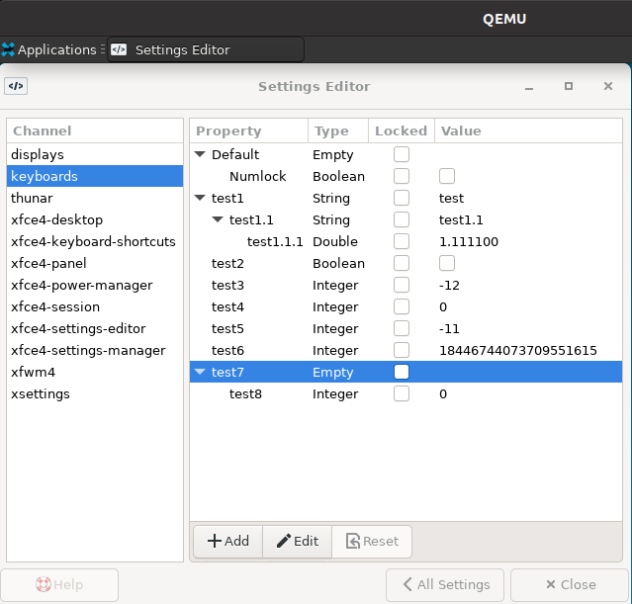

* + 1. Reset属性test8，列表显示移除test8和test7——测试通过
  1. thunar功能测试
     1. 添加String类型属性test1，设置值为test，输出为test，显示类型为String——测试通过
     2. 添加Boolean类型子属性test2，设置值为True，输出为True，显示类型为Boolean——测试通过
     3. 添加Integer类型属性test3，设置值为-11，输出值为-11，显示类型为Integer类型——测试通过
     4. 添加Double类型属性test4，设置值为1.1111，输出1.111100，显示类型为Double——测试不通过，小数点保留位数错误
     5. 添加Unsigned int类型属性test5，设置值为12，输出默认为12，显示类型为Integer——测试不通过，显示类型错误
     6. 添加int64类型属性test6， 设置值为-4，输出为-4，显示类型为Integer——测试不通过，显示类型错误
     7. 添加Unsigned int64类型属性test7，设置值为12，输出为12，显示类型为Integer——测试不通过，显示类型错误

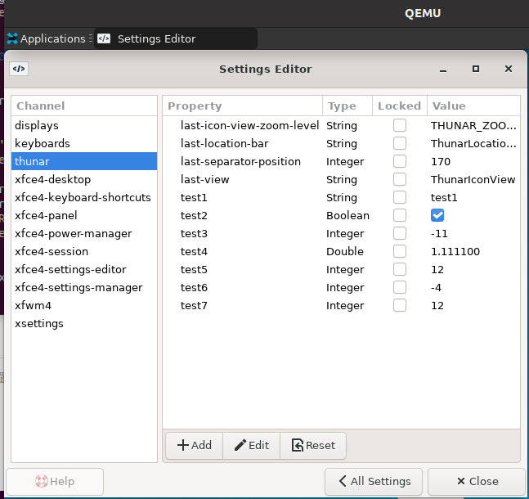

* 1. xfce4-desktop功能测试
     1. 添加String类型属性test1，设置值为test，输出为test，显示类型为String——测试通过
     2. 添加Boolean类型子属性test2，设置值为True，输出为True，显示类型为Boolean——测试通过
     3. 添加Integer类型属性test3，设置值为11，输出值为11，显示类型为Integer类型——测试通过
     4. 添加Double类型属性test4，设置值为11.1111，输出11.111100，显示类型为Double——测试不通过，小数点保留位数错误
     5. 添加Unsigned int类型属性test5，设置值为4，输出默认为4，显示类型为Integer——测试不通过，显示类型错误
     6. 添加int64类型属性test6， 设置值为-4，输出为-4，显示类型为Integer——测试不通过，显示类型错误
     7. 添加Unsigned int64类型属性test7，设置值为12，输出为12，显示类型为Integer——测试不通过，显示类型错误

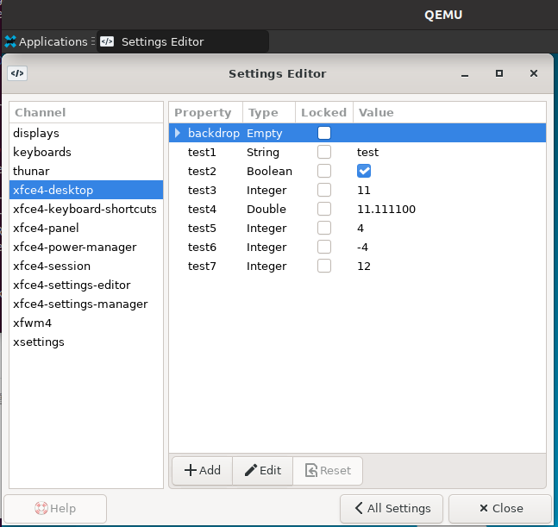

* 1. xfce4-keyboard-shortcuts功能测试
     1. 添加String类型属性test1，设置值为test，输出为test，显示类型为String——测试通过
     2. 添加Boolean类型子属性test2，设置值为True，输出为True，显示类型为Boolean——测试通过
     3. 添加Integer类型属性test3，设置值为11，输出值为11，显示类型为Integer类型——测试通过
     4. 添加Double类型属性test4，设置值为11.1111，输出11.111100，显示类型为Double——测试不通过，小数点保留位数错误
     5. 添加Unsigned int类型属性test5，设置值为4，输出默认为4，显示类型为Integer——测试不通过，显示类型错误
     6. 添加int64类型属性test6， 设置值为-4，输出为-4，显示类型为Integer——测试不通过，显示类型错误
     7. 添加Unsigned int64类型属性test7，设置值为11，输出为12，显示类型为Integer——测试不通过，显示类型错误

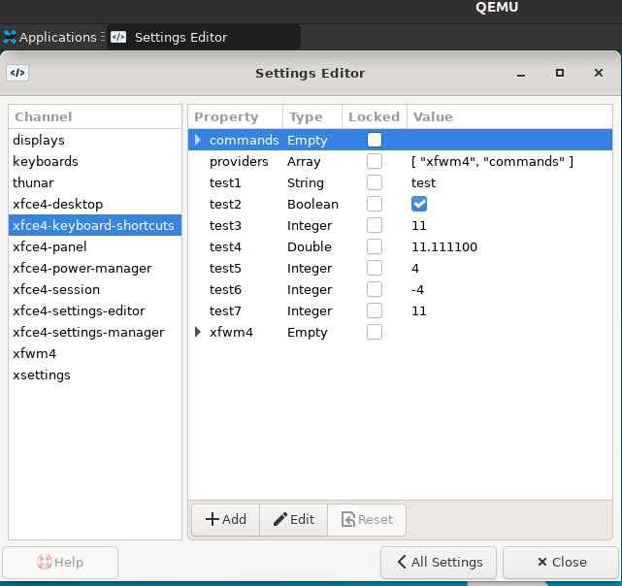

* 1. xfce4-panel测试
     1. 添加String类型属性test1，设置值为test，输出为test，显示类型为String——测试通过
     2. 添加Boolean类型子属性test2，设置值为True，输出为True，显示类型为Boolean——测试通过
     3. 添加Integer类型属性test3，设置值为-4，输出值为-4，显示类型为Integer类型——测试通过
     4. 添加Double类型属性test4，设置值为3.3333，输出3.333300，显示类型为Double——测试不通过，小数点保留位数错误
     5. 添加Unsigned int类型属性test5，设置值为4，输出默认为4，显示类型为Integer——测试不通过，显示类型错误
     6. 添加int64类型属性test6， 设置值为-4，输出为-4，显示类型为Integer——测试不通过，显示类型错误
     7. 添加Unsigned int64类型属性test7，设置值为11，输出为12，显示类型为Integer——测试不通过，显示类型错误

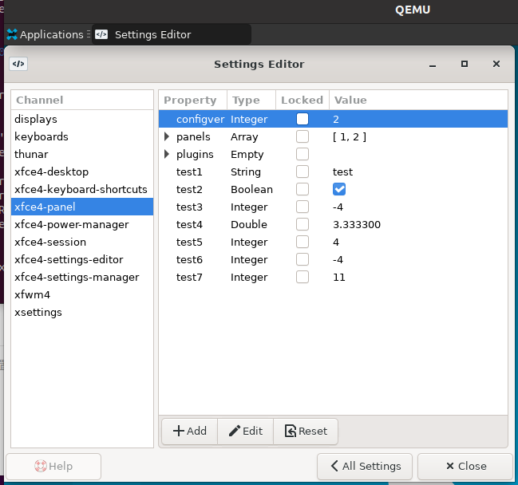

* 1. xfce4-power-manager
     1. 添加String类型属性test1，设置值为test，输出为test，显示类型为String——测试通过
     2. 添加Boolean类型子属性test2，设置值为True，输出为True，显示类型为Boolean——测试通过
     3. 添加Integer类型属性test3，设置值为-4，输出值为-4，显示类型为Integer类型——测试通过
     4. 添加Double类型属性test4，设置值为1.1111，输出1.111100，显示类型为Double——测试不通过，小数点保留位数错误
     5. 添加Unsigned int类型属性test5，设置值为4，输出默认为4，显示类型为Integer——测试不通过，显示类型错误
     6. 添加int64类型属性test6， 设置值为-4，输出为-4，显示类型为Integer——测试不通过，显示类型错误
     7. 添加Unsigned int64类型属性test7，设置值为11，输出为12，显示类型为Integer——测试不通过，显示类型错误

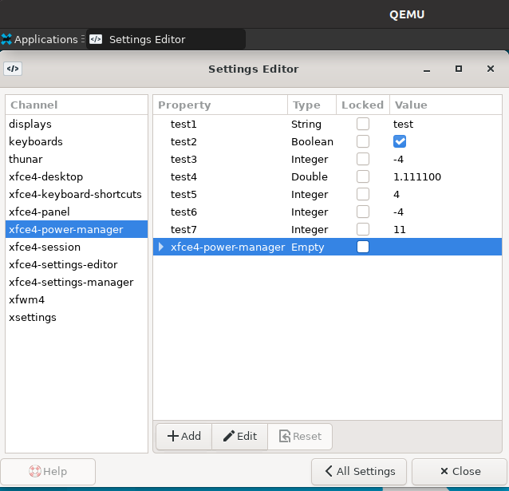

* 1. xfce4-session
     1. 添加String类型属性test1，设置值为test，输出为test，显示类型为String——测试通过
     2. 添加Boolean类型子属性test2，设置值为True，输出为True，显示类型为Boolean——测试通过
     3. 添加Integer类型属性test3，设置值为-4，输出值为-4，显示类型为Integer类型——测试通过
     4. 添加Double类型属性test4，设置值为1.1111，输出1.111100，显示类型为Double——测试不通过，小数点保留位数错误
     5. 添加Unsigned int类型属性test5，设置值为4，输出默认为4，显示类型为Integer——测试不通过，显示类型错误
     6. 添加int64类型属性test6， 设置值为-4，输出为-4，显示类型为Integer——测试不通过，显示类型错误
     7. 添加Unsigned int64类型属性test7，设置值为11，输出为12，显示类型为Integer——测试不通过，显示类型错误

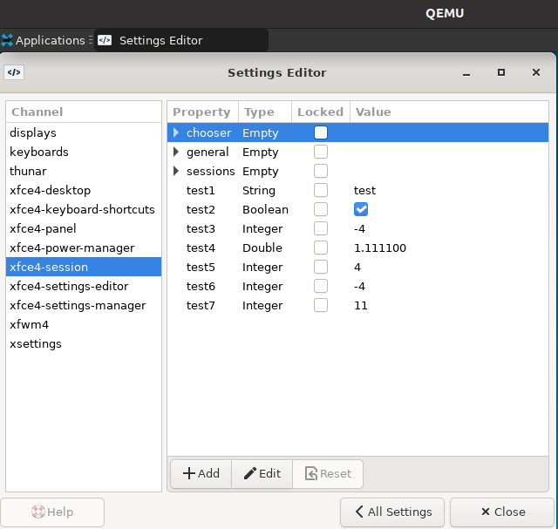

* 1. xfce4-settings-editor
     1. 添加String类型属性test1，设置值为test，输出为test，显示类型为String——测试通过
     2. 添加Boolean类型子属性test2，设置值为True，输出为True，显示类型为Boolean——测试通过
     3. 添加Integer类型属性test3，设置值为-4，输出值为-4，显示类型为Integer类型——测试通过
     4. 添加Double类型属性test4，设置值为1.1111，输出1.111100，显示类型为Double——测试不通过，小数点保留位数错误
     5. 添加Unsigned int类型属性test5，设置值为4，输出默认为4，显示类型为Integer——测试不通过，显示类型错误
     6. 添加int64类型属性test6， 设置值为-4，输出为-4，显示类型为Integer——测试不通过，显示类型错误
     7. 添加Unsigned int64类型属性test7，设置值为11，输出为12，显示类型为Integer——测试不通过，显示类型错误

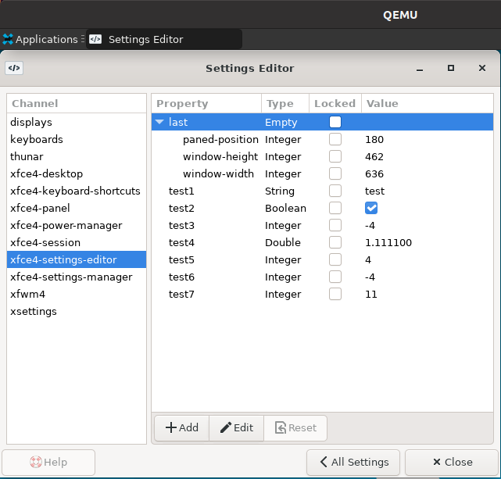

* 1. xfce4-settings-manager
     1. 添加String类型属性test1，设置值为test，输出为test，显示类型为String——测试通过
     2. 添加Boolean类型子属性test2，设置值为True，输出为True，显示类型为Boolean——测试通过
     3. 添加Integer类型属性test3，设置值为-4，输出值为-4，显示类型为Integer类型——测试通过
     4. 添加Double类型属性test4，设置值为1.1111，输出1.111100，显示类型为Double——测试不通过，小数点保留位数错误
     5. 添加Unsigned int类型属性test5，设置值为4，输出默认为4，显示类型为Integer——测试不通过，显示类型错误
     6. 添加int64类型属性test6， 设置值为-4，输出为-4，显示类型为Integer——测试不通过，显示类型错误
     7. 添加Unsigned int64类型属性test7，设置值为11，输出为12，显示类型为Integer——测试不通过，显示类型错误

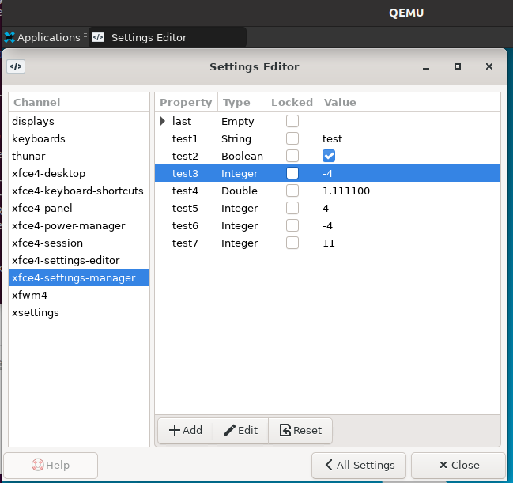

* 1. xfwm4
     1. 添加String类型属性test1，设置值为test，输出为test，显示类型为String——测试通过
     2. 添加Boolean类型子属性test2，设置值为True，输出为True，显示类型为Boolean——测试通过
     3. 添加Integer类型属性test3，设置值为-4，输出值为-4，显示类型为Integer类型——测试通过
     4. 添加Double类型属性test4，设置值为1.1111，输出1.111100，显示类型为Double——测试不通过，小数点保留位数错误
     5. 添加Unsigned int类型属性test5，设置值为4，输出默认为4，显示类型为Integer——测试不通过，显示类型错误
     6. 添加int64类型属性test6， 设置值为-4，输出为-4，显示类型为Integer——测试不通过，显示类型错误
     7. 添加Unsigned int64类型属性test7，设置值为11，输出为12，显示类型为Integer——测试不通过，显示类型错误

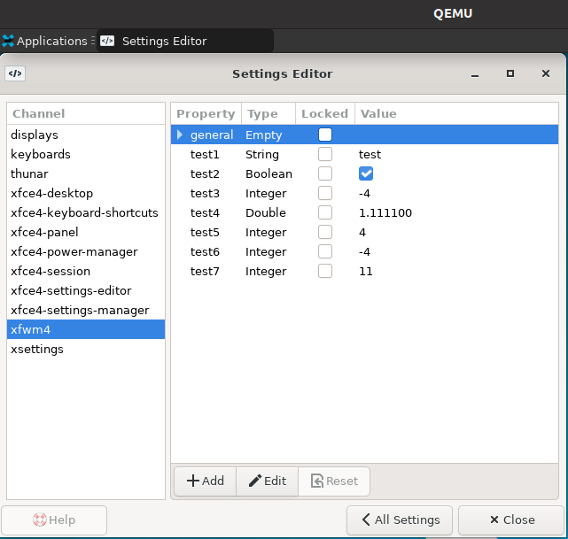

* 1. xsettings
     1. 添加String类型属性test1，设置值为test，输出为test，显示类型为String——测试通过
     2. 添加Boolean类型子属性test2，设置值为True，输出为True，显示类型为Boolean——测试通过
     3. 添加Integer类型属性test3，设置值为-4，输出值为-4，显示类型为Integer类型——测试通过
     4. 添加Double类型属性test4，设置值为1.1111，输出1.111100，显示类型为Double——测试不通过，小数点保留位数错误
     5. 添加Unsigned int类型属性test5，设置值为4，输出默认为4，显示类型为Integer——测试不通过，显示类型错误
     6. 添加int64类型属性test6， 设置值为-4，输出为-4，显示类型为Integer——测试不通过，显示类型错误
     7. 添加Unsigned int64类型属性test7，设置值为11，输出为12，显示类型为Integer——测试不通过，显示类型错误

